西南药业股份有限公司
国家重点监控企业自行监测方案
（2020）

二O二O年七月七日

编 制 单 位（公章）：西南药业股份有限公司

审 核 单 位（公章）：

签 发 人：鲜亚

电 话： 023-89855239
传 真： 023-89855000
地 址： 沙坪坝天星桥正街21号
邮 编： 400038

目 录

一、基本情况 - 4 -
二、自行监测内容 - 5 -
2.1 污染源手工监测点位、指标和频次 - 5 -
2.2 质量控制 - 6 -
2.2.1 手工监测质量控制 - 6 -
2.3 监测方法、依据和仪器 - 7 -
2.3.1 手工监测方法、依据和仪器 - 7 -
2.4 评价标准、依据及其限值 - 7 -
2.4.1 手工监测评价标准、依据及其限值 - 7 -
三、监测点位及厂区平面图 - 7 -
四、监测结果公开时限 - 8 -
4.1手工监测结果公开时限 - 8 -

根据《国家重点监控企业自行监测及信息公开办法（试行）》（以下简称“自行监测办法”）和《“十二五”主要污染物总量减排监测办法》要求，西南药业股份有限公司为规范自行监测及信息公开行为，自觉履行法定义务和社会责任，特制定本监测方案。

一、基本情况
企业名称、法人代表、所属行业、地理位置（企业厂区中心经纬度）、多年主导风向、产品、原辅材料、生产周期、联系人及方式。企业基础信息见表1-3-1。
表1-3-1 企业基础信息表
企业名称（所属集团） | 西南药业股份有限公司（太极集团）
法人代表 | 鲜 亚
建设地点 | 沙坪坝区（县）天星桥（街道）21号（居委会） |  |  |  | 邮编 | 400038
中心经纬度 | 中心经度 109 ° 25 ′ 56 ″ 中心纬度 29 ° 30 ′ 009
联系人 | 张瑀桐 |  | 联系电话 |  | 座机：89855239
联系人 |  |  |  |  | 手机： 15978999141
所属行业 | 化学药品制剂制造业
国控类型 | 废水 □废气 □重金属 □污水处理厂 □其它
主要产品 | 抗菌素、输液、片剂
设计（实际）生产能力 | 5887.66万瓶、4143.36万瓶、35.12亿片
企业职工数 | 1620人
生产周期 | 全年连续运行
企业年产值 | 50亿
建厂时间 | 1952年
环评时间 | 2013年
验收时间 | 2014年
自行监测类型 | 废水 □有组织废气 □无组织废气 厂界噪声  □周边环境水□周边环境空气 □周边环境噪声 □周边环境土壤
自行监测方式 | 自测 □第三方， （第三方公章全称）
是否安装自动监测设备 | 是 □否 | 自动监测设备类型和监测项目 |  | 废水，项目： COD、氨氮  总磷、总氮、PH  □废气，项目：
周边环境情况 | 方位 | 距场界距离（单位） |  | 名称
周边环境情况 | 东 |  |  | 诺丁阳光
周边环境情况 | 南 |  |  | 大川建材
周边环境情况 | 西 |  |  | 家属区
周边环境情况 | 北 |  |  | 家属区

二、自行监测内容

2.1 污染源手工监测点位、指标和频次
按照国家、地方污染物排放（控制）标准，结合行业特点和环评、验收资料以及排污许可证要求，我公司自行手工监测污染源废水、监测点位、指标和频次见表2-1。

表2-1 监测点位、指标和频次
类别 | 监测点位 | 手工监测指标 | 监测频次
废水 | 污水处理站排放口 | COD | 手工每天一次
废水 | 污水处理站排放口 | NH3-N | 手工每天一次
废水 | 污水处理站排放口 | PH | 手工每月一次
废水 | 污水处理站排放口 | BOD | 手工每月一次
废水 | 污水处理站排放口 | 总磷 | 手工每月一次
废水 | 污水处理站排放口 | 总氮 | 手工每月一次
废水 | 污水处理站排放口 | 悬浮物 | 手工每月一次
废水 | 污水处理站排放口 | 石油类 | 手工每月一次
 |  | 总有机碳 | 手工每月一次
 |  | 急性毒性（HgCl2毒性当量 | 手工每月一次
废水 | 输液车间排放口 | COD | 手工每天一次
废水 | 输液车间排放口 | NH3-N | 手工每天一次
废水 | 输液车间排放口 | PH | 手工每月一次
废水 | 输液车间排放口 | BOD | 手工每月一次
废水 | 输液车间排放口 | 总磷 | 手工每月一次
废水 | 输液车间排放口 | 总氮 | 手工每月一次
废水 | 输液车间排放口 | 悬浮物 | 手工每月一次
废水 | 输液车间排放口 | 石油类 | 手工每月一次
废水 | 输液车间排放口 | 总有机碳 | 手工每月一次
废水 | 输液车间排放口 | 急性毒性（HgCl2毒性当量） | 手工每月一次
废水 | 粉针车间排放口 | COD | 手工每天一次
废水 | 粉针车间排放口 | NH3-N | 手工每天一次
废水 | 粉针车间排放口 | PH | 手工每月一次
废水 | 粉针车间排放口 | BOD | 手工每月一次
废水 | 粉针车间排放口 | 总磷 | 手工每月一次
废水 | 粉针车间排放口 | 总氮 | 手工每月一次
废水 | 粉针车间排放口 | 悬浮物 | 手工每月一次
废水 | 粉针车间排放口 | 石油类 | 手工每月一次
废水 | 粉针车间排放口 | 总有机碳 | 手工每月一次
废水 | 粉针车间排放口 | 急性毒性（HgCl2毒性当量 | 手工每月一次
噪声 | 厂界▲C1 | Leq | 手工1季度一次
噪声 | 厂界▲C2 | Leq | 手工1季度一次
废气 | 废气B1-1排口 | 氮氧化物、二氧化硫 | 手工每年一次
废气 | 废气B1-2排口 | 氮氧化物、二氧化硫 | 手工每年一次
废气 | 废气B2排口 | 氮氧化物、二氧化硫 | 手工每年一次
废气 | 口服固体制剂车间排口 | 颗粒物 | 手工季度一次

2.2 质量控制

2.2.1 手工监测质量控制
按照信息公开办法要求，我公司采取月报表的形式上报区环保局，定期向公众公开自行监测信息。 对自行监测结果及信息公开内容的真实性、准确性、完整性负责。
（1）公司有自行监测工作开展所需的固定工作场所和必要的工作条件。
（2）具有与监测本公司排放污染物相适应的采样、分析等专业设备、设施。
（3）手工检测所需仪器仪表由取得计量认证的社会检测机构或者环境保护主管部门所属环境监测机构进行强制检定，并每年进行复检。
（4）具有两名以上持有省级环保主管部门组织培训的、与监测事项相符的培训证书的专职人员在岗。
（5）制定并实施健全的环境监测工作和质量管理制度。
（6）符合环境保护主管部门规定的其他条件。

2.3 监测方法、依据和仪器

2.3.1 手工监测方法、依据和仪器

手工监测仪器原理、名称和型号见表2-4-1。
表2-4-1 手工监测评价标准、依据及其限值
类别 | 监测项目 | 监测方法（原理） | 监测仪器
废水 | 流速（流量） | 超声波回声测距法 | 流量计
废水 | COD | 重铬酸钾法 | COD分析仪
废水 | NH3-N | 钠氏比色法 | 氨氮测定仪
废水 | PH | 玻璃电极法 | PH计
废水 | BOD | 稀释与接种法 | 溶解氧测定仪
废水 | 总磷 | 钼酸铵分光光度法 | 分光光度计
废水 | 总氮 | 碱性过硫酸钾消解紫外分光光度法 | 紫外分光光度计
废水 | 悬浮物 | 重量法 | 真空泵、全玻璃微孔滤膜过滤器
废水 | 石油类 | 红外分光光度法 | 测油仪
废水 | 总有机碳 | 燃烧氧化-非分散红外吸收法
废水 | 急性毒性 | 发光细菌法
噪声 | 厂界环境噪声 | 工业企业厂界环境噪声排放标准 | TES-1357噪音计
废气 | 二氧化硫 | 定电位电解法
废气 | 氮氧化物 | 定电位电解法
废气 | 烟尘 | 重量法
废气 | 颗粒物 | 重量法
备注 | 使用设备应具有《中国环境保护产品认证证书》和《环境监测仪器质量监督》合格报告，并通过环境保护主管部门验收和数据有效性审核。

2.4 评价标准、依据及其限值

2.4.1 手工监测评价标准、依据及其限值
手工监测仪器评价标准及限值见表2-6-7。
表2-5-1 手工监测仪器评价标准及限值
类别 | 监测项目 | 评价标准依据 | 评价标准限值
废水 | COD | GB21908-2008 | 60mg/L
废水 | 氨氮 | GB21908-2008 | 10 mg/L
废水 | PH | GB21908-2008
废水 | BOD | GB21908-2008 | 15 mg/L
废水 | 总磷 | GB21908-2008 | 0.5 mg/L
废水 | 总氮 | GB21908-2008 | 20 mg/L
废水 | 悬浮物 | GB21908-2008 | 30 mg/L
废水 | 石油类 | GB21908-2008 | /
废水 | 流量 | GB21908-2008
废水 | 总有机碳 | GB21908-2008 | 15 mg/L
废水 | 急性毒性（HgCl2毒性当量） | GB21908-2008 | 0.07 mg/L
噪声 | 昼间厂界环境噪声 | GB12348-2008 | 60dB(A)
噪声 | 夜间厂界环境噪声 | GB12348-2008 | 50dB(A)
噪声 | 夜间最大噪声 | GB12348-2008 | 65dB(A)
废气 | 二氧化硫 | DB50/418-2012 | 50 mg/m3
废气 | 氮氧化物 | DB50/418-2012 | 200 mg/m3
废气 | 颗粒物 | DB50/418-2012 | 50mg/m3

三、监测点位及厂区平面图
主要的产排污环节、环境敏感点和监测点位及厂区平面示意图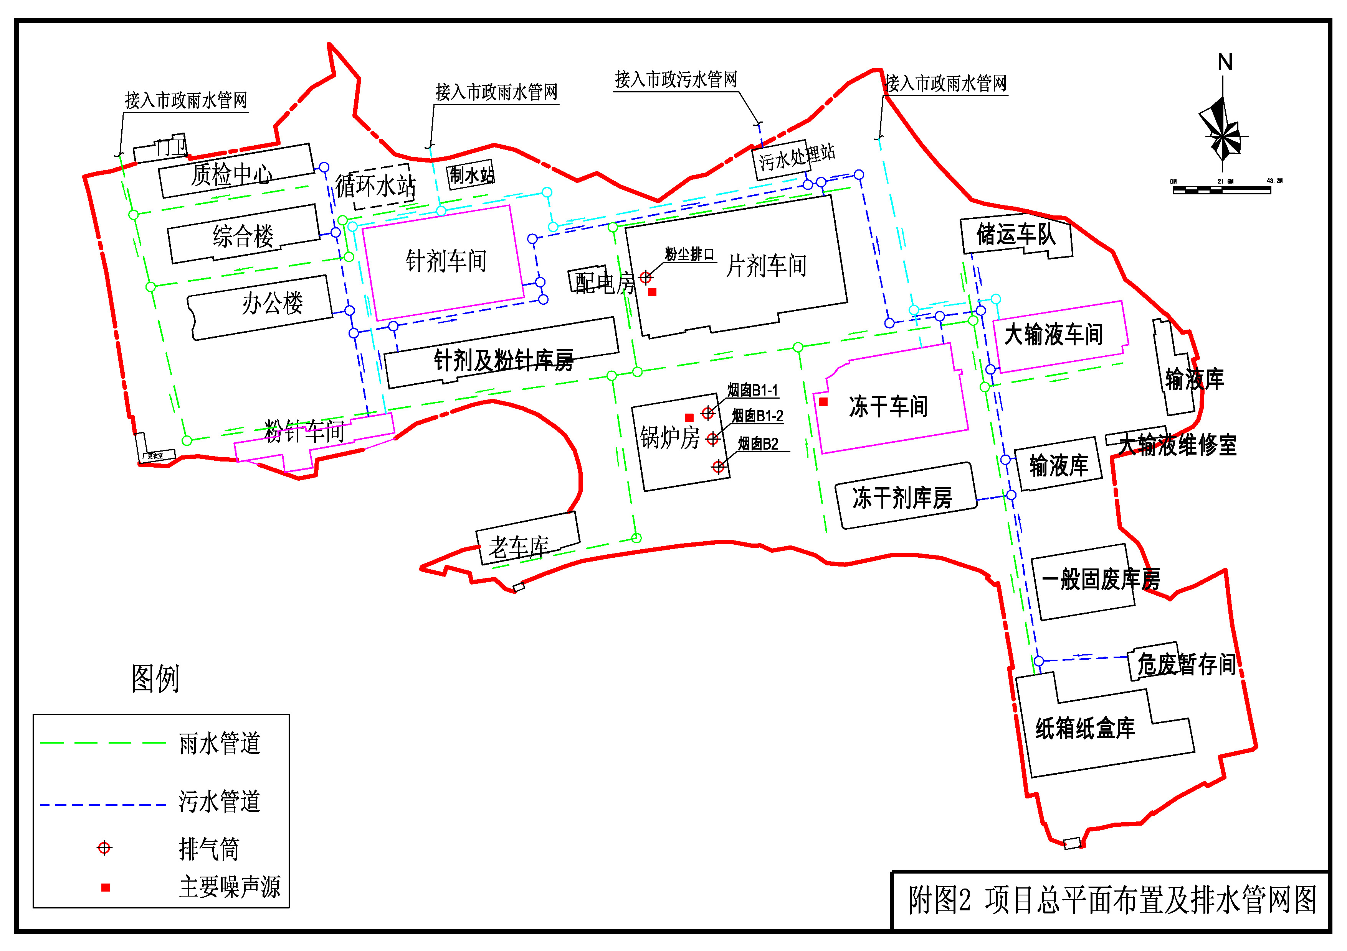
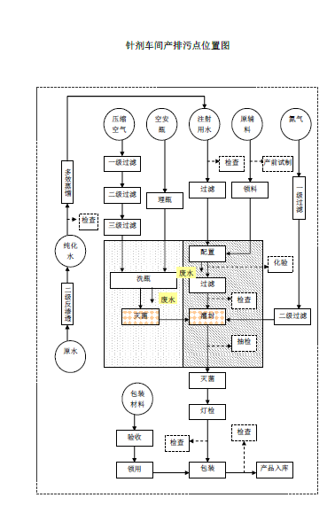

四、监测结果公开时限

4.1手工监测结果公开时限
手工监测数据监测结果每次监测完成后的次日公布。

